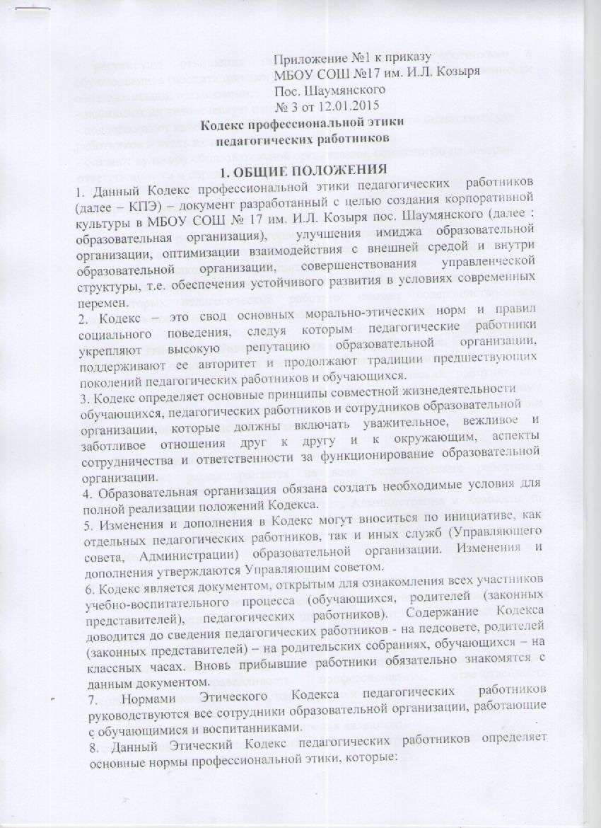

- регулируют отношения между педагогическими работниками и обучающимися(воспитанниками), а также другими членами общественности образовательнойорганизации;
- защищают их человеческую ценность и достоинство;
- поддерживают качество профессиональной деятельности педагогических
работников и честь их профессии;
- создают культуру образовательной организации, основанную на доверии,
ответственности и справедливости.

1.2. Предмет регулирования.
1.2.1. Кодекс регулирует социальные нормы (правила поведения) педагогическихработников, которых он придерживается в образовательной организации в течениевсего учебного процесса, а также во время проведений школьных и внешкольныхмероприятий.
1.2.2. Кодекс способствует созданию таких условий и обстановки для работы, прикоторых педагогический работник сможет совершенствоваться, выработать новыенавыки, иметь здоровую рабочую атмосферу.

1.3. Цель Этического Кодекса педагогических работников.
1.3.1. Целью Кодекса является внедрение единых правил поведения.
1.3.2. Кодекс способствует тому, чтобы педагогический работник сам управлял своимповедением, способствует дисциплине и взаимному уважению, а также установлениюв образовательной организации благоприятной и безопасной обстановки.

1.4. Сфера регулирования.
1.4.1. Кодекс распространяется на всех педагогических работников образовательнойорганизации.
1.4.2. Руководитель, Управляющий совет, Администрация и Комиссия по этике,педагогические работники и другие сотрудники образовательной организации,родители (законные представители) способствуют соблюдению этого Кодекса.

1.5. Источники и принципы педагогической этики.
1.5.1 Нормы педагогической этики устанавливаются на основании норм культуры,традиций российской школы, конституционных положений и законодательных актовРоссийской Федерации, а также на основании Положений прав человека и правребенка.
1.5.2 Основу норм КПЭ составляют следующие основные принципы: человечность,справедливость, профессионализм, ответственность, терпимость, демократичность,партнерство и солидарность.
1.6. Механизмы внедрения.
1.6.1. Оптимальными формами внедрения являются:
- стимулирование сотрудников, организация конкурсов с выдачей грамот,
благодарственных писем;
- рекомендации об участии сотрудников в районных (городских) и региональныхмероприятиях;
- учет соблюдения Этического кодекса при распределении стимулирующего фонда
учреждения.
1.6.2. Ключевым элементом для обеспечения исполнения этических норм являетсявозможность выявления и реагирования на факты этических нарушений.Для этого создается «Комиссия по этике» в функциональные обязанности, которойвходит прием вопросов сотрудников, разбор этических ситуаций, реагирование натакие ситуации.

2. Основные нормы
2.1. Личность педагогического работника
2.1.1. Профессиональная этика педагогического работника требует призвания,преданности своей работе и чувства ответственности при исполнении своихобязанностей.
2.1.2. Педагогический работник требователен по отношению к себе и стремится ксамосовершенствованию. Для него характерны самонаблюдение, самоопределение исамовоспитание.
2.1.3. Для педагогического работника необходимо непрерывное образование. Онзанимается своим самообразованием, повышением квалификации и поискомнаилучших методов работы.
2.1.4. Педагогический работник несет ответственность за качество и результатыдоверенной ему педагогической работы – обучение и воспитание подрастающегопоколения.
2.1.5. Педагогический работник несет ответственность за физическую,
интеллектуальную, эмоциональную и духовную защиту обучающихся и
воспитанников.
2.1.6. Педагогический работник несет ответственность за порученные ему
администрацией функции и доверенные ресурсы.
2.2. Авторитет, честь, репутация
2.2.1. Своим поведением педагогический работник поддерживает и защищает
исторически сложившуюся профессиональную честь педагогического работника.
2.2.2. Педагогический работник передает молодому поколению национальные иобщечеловеческие культурные ценности, принимает посильное участие в процессекультурного развития.
2.2.3. Он не может заниматься противокультурной деятельностью ни при
исполнении своих прямых обязанностей, ни за пределами образовательного
учреждения.
2.2.4. В общении со своими обучающимися и воспитанниками и во всех остальныхслучаях, педагогический работник уважителен, вежлив и корректен. Он знает исоблюдает нормы этикета, подходящие для каждой отдельно взятой ситуации.
2.2.5. Авторитет педагогического работника основывается на профессиональнойкомпетенции, справедливости, такте, умении заботиться об обучающихся ивоспитанниках.
2.2.6. Педагогический работник воспитывает обучающихся и воспитанников на своемположительном примере.
2.2.7. Педагогический работник имеет право на неприкосновенность личной жизни,однако выбранный им образ жизни не должен ронять престиж профессии, извращатьего отношения с обучающимися, воспитанниками и коллегами или мешатьисполнению профессиональных обязанностей.
2.2.8. Педагогический работник дорожит своей репутацией.
2.3. Взаимоотношения с другими лицами

2.3.1. Общение педагогического работника с обучающимися и воспитанниками
2.3.1. Педагогический работник сам выбирает подходящий стиль общения с
обучающимися и воспитанниками, основанный на взаимном уважении.
2.3.2. В первую очередь педагогический работник должен быть требователен к себе.Требовательность педагогического работника по отношению к обучающимся ивоспитанникам позитивна и хорошо обоснованна. Педагогический работник никогдане должен терять чувства меры и самообладания.
2.3.3. Педагогический работник выбирает такие методы работы, которые поощряют вобучающихся и воспитанниках развитие положительных черт и взаимоотношений:самостоятельность, самоконтроль, самовоспитание, желание сотрудничать и помогатьдругим.
2.3.4. При оценке поведения и достижений обучающихся и воспитанников
педагогический работник стремится укреплять их самоуважение и веру в свои силы,показывать им возможности совершенствования, повышать мотивацию обучения.
2.3.5. Педагогический работник является беспристрастным, одинаково
доброжелательным и благосклонным ко всем обучающимся и воспитанникам.Приняв необоснованно принижающие обучающегося и воспитанников оценочныерешения, педагогический работник должен постараться немедленно исправить своюошибку.
2.3.6. При оценке достижений обучающихся и воспитанников педагогическийработник стремится к объективности и справедливости.
2.3.7. Педагогический работник постоянно заботится о культуре своей речи и
общения. В его речи нет ругательств, вульгаризмов, грубых и оскорбительных фраз.
2.3.8. Педагогический работник соблюдает дискретность. Педагогическому
работнику запрещается сообщать другим лицам доверенную лично ему
обучающимися и воспитанниками информацию, за исключением случаев,
предусмотренных законодательством.
2.3.9. Педагогический работник не злоупотребляет своим служебным положением.Он не может требовать от обучающихся и воспитанников, вознаграждения за своюработу.
2.3.10. Педагогический работник терпимо относится к религиозным убеждениям иполитическим взглядам обучающихся и воспитанников. Он не имеет праванавязывать обучающимся и воспитанникам свои взгляды.

2.4. Общение между педагогическими работниками
2.4.1. Взаимоотношения между педагогическими работниками основываются на принципах коллегиальности, партнерства и уважения. Педагогический работникзащищает не только свой авторитет, но и авторитет своих коллег. Он не принижаетсвоих коллег в присутствии обучающихся и воспитанников или других лиц.
2.4.2. Педагогические работники избегают конфликтов во взаимоотношениях. Вслучае возникновения разногласий они стремятся к их конструктивному решению.
2.4.3. Правом и обязанностью педагогического работника является оценка
деятельности коллег и администрации. Преследование педагога за критику строгозапрещено. В образовательных организациях не должно быть места клевете иоскорблениям.
2.4.4. Критика, направленная на работу, решения, взгляды и поступки коллег илиадминистрации, не должна унижать подвергаемое критике лицо. Она должна бытьобоснованной и тактичной.
2.4.5. Педагогические работники не скрывают ошибки и проступки друг друга.
2.5. Взаимоотношения с администрацией
2.5.1. Образовательная организация базируется на принципах свободы слова иубеждений, терпимости, демократичности и справедливости.
2.5.2. В образовательной организации соблюдается культура общения,
выражающаяся во взаимном уважении, доброжелательности и умении находитьобщий язык. Ответственность за поддержание такой атмосферы несет руководительобразовательной организации.
2.5.3. Администрация не может дискриминировать, игнорировать или преследоватьпедагогических работников за их убеждения. Отношения администрации с каждым изпедагогических работников основываются на принципе равноправия.
2.5.4. Администрация образовательной организации терпимо относится к
разнообразию политических, религиозных, философских взглядов, вкусов и мнений,создает условия для обмена взглядами, возможности договориться и найти общийязык. Различные статусы педагогов, квалификационные категории и обязанности недолжны препятствовать равноправному выражению всеми педагогами своего мненияи защите своих убеждений.
2.5.5. Администрация не может требовать или собирать информацию о личной жизнипедагога, не связанную с выполнением им своих трудовых обязанностей.
2.5.6. Оценки и решения руководителя должны быть беспристрастными и
основываться на фактах и реальных заслугах педагогического работника.
2.5.7. Педагогические работники имеют право получать от администрации
образовательной организации информацию, имеющую значение для его работы.Администрация не имеет права скрывать или тенденциозно искажать информацию,позволяющую повлиять на карьеру и на качество труда педагогического работника.Важные для педагогического сообщества решения принимаются в организации наоснове принципов открытости и общего участия трудового коллектива.
2.5.8. Интриги, непреодолимые конфликты, вредительство коллегам и раскол впедагогическом сообществе мешают образовательному учреждению выполнять своинепосредственные функции.Если затянувшиеся конфликты не могу быть пресечены, то Комиссия по этике имеетправо созыва «экстренного педсовета», на котором разбирается данная ситуация ивыносится на открытое голосование вопрос об отстранении данного учителя,
классного руководителя, воспитателя, сотрудника от занимаемой должности.
За руководителем образовательной организации остается окончательное право впринятии решения в разрешении возникшего конфликта, но Комиссия по этикеможет рекомендовать (аргументировано, на основании полученных доказательств)Педсовету и руководителю о принятии какого-либо решения, которое было принятоколлегиально членами Комиссии, также руководитель, вне зависимости от решенияПедсовета и рекомендации Комиссии, имеет право наложить вето.
2.5.9. Педагоги образовательных организаций уважительно относятся к
администрации, соблюдают субординацию и при возникновении конфликта с
администрацией пытаются его разрешить с соблюдением этических норм. Если жеиное не получается по каким-либо причинам, то конфликт разбирается Комиссией поэтике.
2.5.10. В случае выявления преступной деятельности педагога(ов) и ответственныхсотрудников администрации, а также грубых нарушений профессиональной этикируководитель образовательной организации должен принять решение единоличноили при необходимости привлечь Комиссию по этике для принятия кардинальногорешения (действий) по отношению к нарушителям.
2.5.11. Педагогический коллектив направляет свои усилия для создания
положительного имиджа образовательной организации.
2.6. Отношения с родителями (законными представителями) обучающихся ивоспитанников
2.6.1. Педагогический работник консультирует родителей (законных представителей)по проблемам обучения и воспитания детей, помогает смягчить конфликты междуродителями (законными представителями) и детьми.
2.6.2. Педагогический работник не разглашает высказанное детьми мнение о своихродителях (законных представителях) или мнение родителей (законныхпредставителей) - о детях. Передавать такое мнение другой стороне можно лишь ссогласия лица, довершившего педагогическому работнику упомянутое мнение.
2.6.3. Отношения педагогических работников с родителями (законными
представителями) не должны оказывать влияния на оценку личности и достиженийобучающихся и воспитанников.
2.6.4. На отношения педагогических работников с обучающимися и воспитанникамии на их оценку не должна влиять поддержка, оказываемая их родителями (законнымипредставителями) образовательной организации.
2.7. Взаимоотношения с обществом
Педагогический работник:
2.7.1. Является общественным просветителем, хранителем культурных ценностей.
2.7.2. Старается внести свой вклад в согласие общества. Не только в частной, но и вобщественной жизни избегает конфликтов и ссор.
2.7.3. Хорошо понимает и исполняет свой гражданский долг и социальную роль.
2.8. Академическая свобода и свобода слова
2.8.1. Педагогический работник имеет право пользоваться различными источникамиинформации в соответствии с действующим законодательством РоссийскойФедерации.
2.8.2. При отборе и передаче информации обучающимся и воспитанникам
педагогический работник соблюдает принципы законности и объективности.
Тенденциозное искажение информации или изменение авторства недопустимо.
3.3. Педагогический работник может по своему усмотрению выбрать вид учебнойдеятельности и методы обучения.
3.5. Педагогический работник не имеет право обнародовать конфиденциальнуюслужебную информацию.
2.9. Личные интересы и самоотвод
2.9.1. Педагогический работник и руководитель образовательной организацииобъективен и бескорыстен.
2.9.2. Если педагог является членом совета, комиссии или иной рабочей группы,обязанной принимать решения, в которых он лично заинтересован, и в связи с этимне может сохранять беспристрастность, он сообщает об этом лицам, участвующим вобсуждении, и берет самоотвод от голосования или иного способа принятия решения.
2.9.3. Педагогический работник не может представлять свое учреждение в судебномспоре с другим учреждением, предприятием или физическими лицами в том случае,если с партнерами по данному делу его связывают какие-либо частные интересы илисчеты, и он может быть заинтересован в том или ином исходе дела. О своейзаинтересованности он должен сообщить администрации образовательнойорганизации и лицам, рассматривающим данное дело.
6. Помощь образовательной организации
6.1. Педагогический работник строго соблюдает законодательство РоссийскойФедерации.
6.2. Руководитель образовательной организации или педагогический работник можетпринять от родителей обучающихся и воспитанников любую бескорыстную помощь,предназначенную образовательной организации. О предоставлении такой помощинеобходимо поставить в известность общественность и выразить публично от ее лицаблагодарность родителям (законным представителям).
7. Механизм работы Комиссии по этике.
7.1. Каждое структурное подразделение образовательной организации имеет правопредоставить одного кандидата для избрания его Председателем Комиссии по этике.
7.2. Также существует возможность самовыдвижения.
7.3. Председателя Комиссии по этике выбирают большинством голосов путемоткрытого голосования в рамках проведения педагогического совета.
7.4. Срок полномочия председателя три года без права переизбраться на второй срок.
7.5. Председатель после своего избрания на этом же педсовете имеет право изъявитьжелание и рекомендовать к себе в Комиссию четырех человек, но они такжеизбираются путем открытого голосования.
7.6. Члены Комиссии также избираются сроком на три год без права переизбрания.
7.7. После сформирования, Комиссия по этике становится полноправным
подразделением образовательной организации.
7.8. Один раз в квартал Председатель Комиссии по этике предоставляет отчет опроделанной работе руководителю образовательной организации.
7.9. Комиссия по этике принимает заявления от педагогических работников,
сотрудников, обучающихся и воспитанников, их родителей (законныхпредставителей) только в письменной форме.
7.10. Комиссия по этике по поступившим заявлениям разрешает возникающиеконфликты только на территории образовательной организации, только в полномсоставе и в определенное время, заранее оповестив заявителя и ответчика.
7.11. Председатель Комиссии имеет право наложить вето на решение членов
комиссии.
7.12. Председатель Комиссии подчиняется руководителю образовательной
организации, но в своих действиях независим, если это не противоречит Уставуобразовательной организации, законодательству Российской Федерации.
7.13. Комиссия по этике осуществляет гражданский контроль (в данном случаеэтический) по работе в образовательной организации и только Председатель наделенполномочиями делать замечания работникам.
7.14. Председатель в одностороннем порядке имеет право пригласить для

